Nome:___________________________________________________
Data:_______________________________ Classif.:______________

Ficha de Matemática

Unidades de massa

1- Completa:
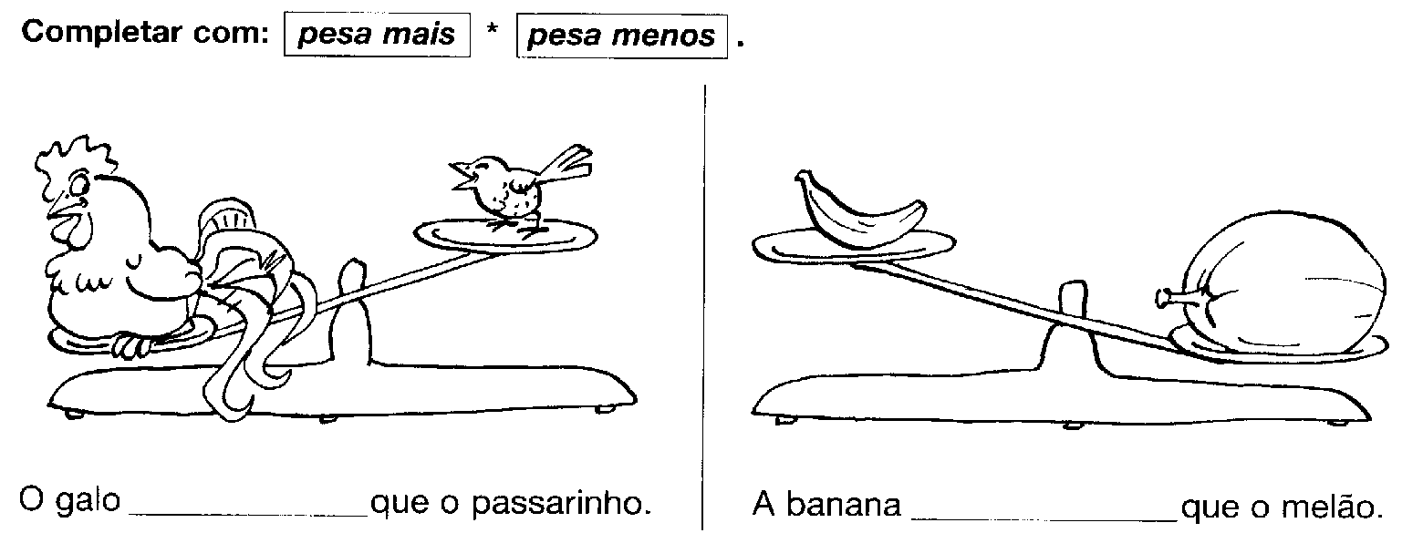

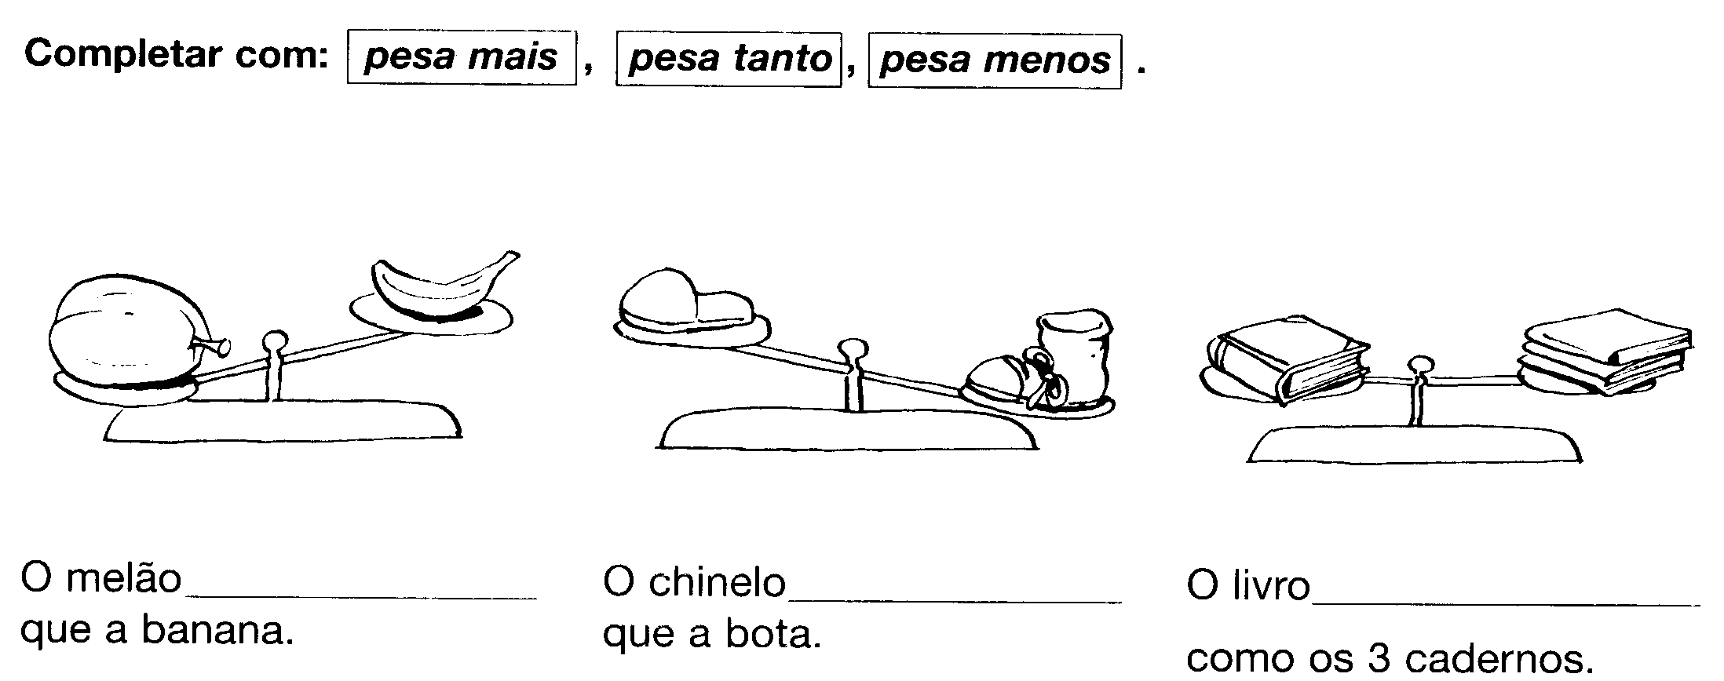
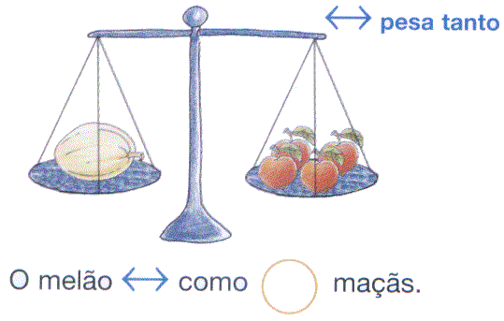
Para pesar as coisas e verificar a sua massa (peso) usamos a balança.
Com o quilograma medimos a massa dos objectos
O quilograma ao quilo é a unidade principal de massa.
Também se chama quilo ao quilograma.

1 quilo representa-se assim: 1 kg

Com o grama pesamos coisa mais pequenas.

1 grama escreve-se: 1 g 1 quilograma = 1000 gramas
1 kg = 1000 g

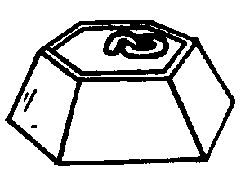

Estas são as unidades de massa:

Kg – quilograma
hg – hectograma
dag – decagrama
g- grama
dg – decigrama
cg – centigrama
mg - miligrama

Coloca as unidades de massa por ordem dentro das cruzes.

21 hg =________ g
43 dg =__________ cg
54 hg = __________ mg
6 g = ____________ dag
21 dag = ___________ cg
1kg =________hg
2 kg=_______dag
3 kg =_______ g
12 g =_______dg
21 g =_______cg
32 g =_______mg

